## Objectif(s)

* Compléter le diagramme de classe réalisé en classe avec les attributs qui décrivent les associations
* Implémenter le diagramme de classe en python.

## diagramme de classes complet

Une compagnie de location loue les appartements de ses nombreux immeubles. Certains appartements disposent de balcons alors que d’autres disposent de terrasses. La compagnie emploie du personnel et un directeur. Elle a les noms et les prénoms de tous ses employés et ses locataires. Elle détient aussi les numéros de compte bancaires de ses locataires. Chaque immeuble est caractérisé par son adresse et par le nombre d’appartements qu’il contient. Un appartement est caractérisé par son numéro et le nombre de chambres qu’il contient. Le système est capable de trouver le locataire d’un appartement à une certaine date, de trouver le loyer payé par un locataire et de calculer le chiffre d’affaire de cette compagnie entre deux dates (somme des loyers).

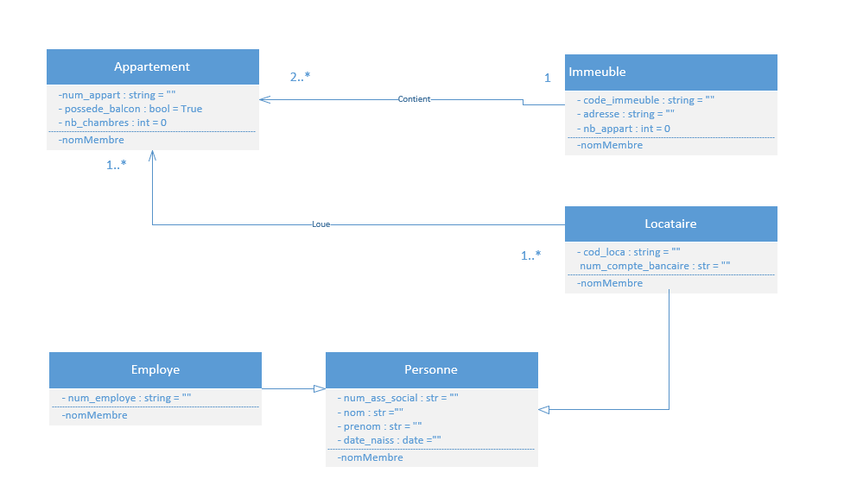

1. Compléter le diagramme de classe.
2. Implémenter le diagramme de classe en python.
3. Écrire les méthodes qui permettent d’ajouter, de modifier et de supprimer un appartement, un immeuble ou un locataire. Ne pas oublier de modifier le diagramme de classe en conséquence.
4. Ajouter les attributs qui permettent de calculer le nombre d’instances dans chaque classe. Ajouter les méthodes qui permettent d’afficher le nombre d’instances créées de deux manières différentes
5. Écrire une méthode qui permet de retourner les appartements qui ont un balcon.